**«Моя мама – педагог!»**

**Исследовательский проект**

Автор: Волобоева Елизавета

Учащаяся ТО «Калинка»

Руководитель: Волобоева Ольга Владимировна

педагог дополнительного образования

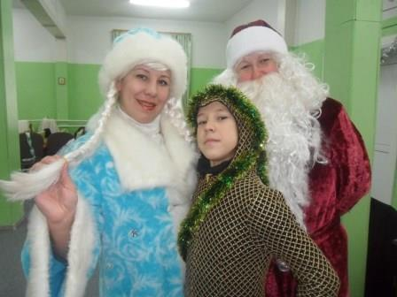**Здравствуйте!**

В жизни каждого человека особое место занимают детские годы, особенно если эти годы проходят интересно, насыщенно, в окружении сверстников и друзей, как у меня в творческом объединении «Калинка» Центра детского творчества. В этом году Центр детского творчества отметил свое 65-летие. А ведь 65 лет это уже пусть небольшая, но история. Кто же делал эту историю. Ведь Центр детского творчества, это не просто стены и здание, это – люди, которые ежедневно и ежечасно делают важное дело – воспитывают и развивают детей.

Меня зовут Волобоева Лиза, мне 16лет, из них 10 лет я посещаю творческое объединение «Калинка», руководителем которого является моя мама – Волобоева Ольга Владимировна. Сколько лет отдала она Центру? Посещала ли кружки Центра в детстве? Как стала педагогом Центра? скольких детей выпустила? На эти и многие другие вопросы я хочу найти ответ в своей исследовательской работе «История ЦДТ в лицах»

**Цель**моей работы: изучить и восстановить хронологию педагогической и творческой деятельности руководителя творческого объединения «Калинка» педагога Волобоевой Ольги Владимировны, изучить ее роль в воспитании молодого поколения (или юных танцоров города).

Для выполнения этой цели, я решила некоторые **задачи**:

-сбор материалов;

-обобщение сведений;

-сбор фотографий за период трудовой деятельности педагога в Центре.

Проект **актуален**, так как имеет гражданско-патриотическое значение; это единственный Центр детского творчества в городе Николаевске-на-Амуре

**Объект исследования:**Центр детского творчества.

**Предмет исследования:** педагогическая деятельность руководителя творческого объединения.

Всю **работу**над проектом я разбила на **3 этапа**:

**I этап – поисково – исследовательский:**

**-**встречи с педагогом

- работа с архивом ЦДТ.

**II этап – практический:**

**-** изучение, обобщение материала, анализ и оформление материала.

**III этап – заключительный:**

**-**подготовка проекта к защите

***Описание проекта***

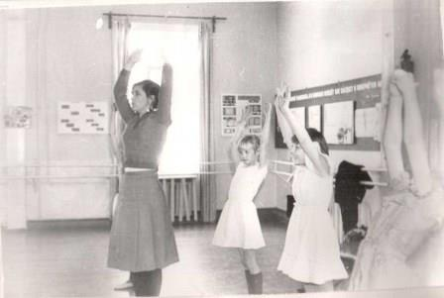История Ольги Владимировны в хореографии началась в 1983 году, когда она впервые переступила порог Дома Пионеров города Николаевска-на-Амуре. Её радушно встретила 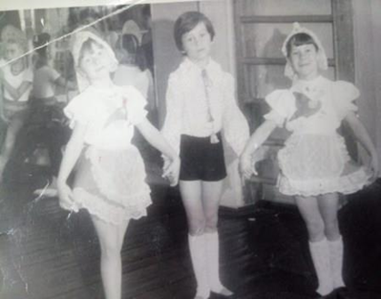Бардышева Лидия Яковлевна, руководитель танцевального коллектива «Колокольчик». Лидия Яковлевна научила её первым шагам хореографии, ввела в мир искусства, познакомила с элементами народного, классического, эстрадного танца.

На протяжении 6 лет Ольга Владимировна была активной участницей коллектива. Они выступали на всех городских и районных мероприятиях. И с этого момента, она влюбилась в танцы.

В дальнейшем Ольга Владимировна была участницей коллективов «Радость» и ансамбль «Амур» при Районном Доме Культуры. Её руководителями были Мартынова Нелли Сергеевна и Подлевский Альберт Болиславович. Благодаря своим преподавателям она выбрала профессию хореограф.

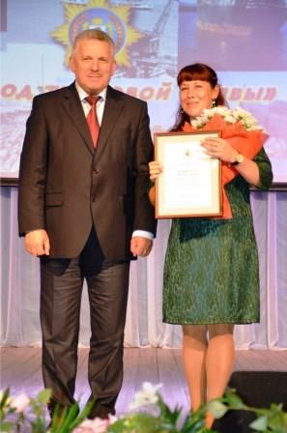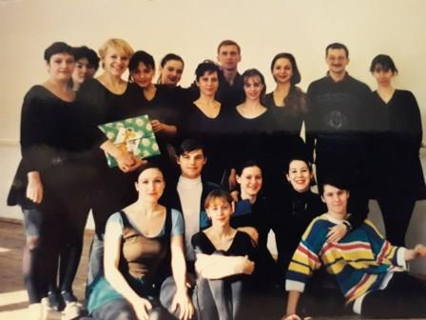После школы поступила в Николаевское педагогическое училище по специальности руководитель танцевального коллектива. С отличием закончив его, Ольга Владимировна вступила в педагогическую практику, устроившись на работу в подростковый клуб «Юнга» и стала руководителем коллектива «Бригантина». Там она проработала 9 лет.

В 1999 году поступила в Хабаровский институт культуры и искусства, по специальности хореограф-преподаватель. И успешно закончила его в 2004 году.

В 2006 году Ольга Владимировна пришла работать в Центр Детского Творчества и стала руководителем образцового хореографического коллектива «Калинка». Перед ней стояла сложная задача, подтвердить звание образцовый. В 2009 году коллектив «Калинка» с Ольгой Владимировной защитили это звание. Это была её первая победа. Так же звание образцовый было подтверждено несколько раз: в 2012 ,2015, 2018 годах неоднократно награждалась грамотами разного уровня: Всероссийские, Муниципальные, Министерство Образования, Министерство Культуры, Российской Федерации.а сегодняшний день коллектив ведет активную деятельность на различных площадках района. Не одно мероприятие не обходится без наших замечательных и позитивных танцев. Так же были поездки в посёлки: Оремиф, Красное, Чля, Озерпах.

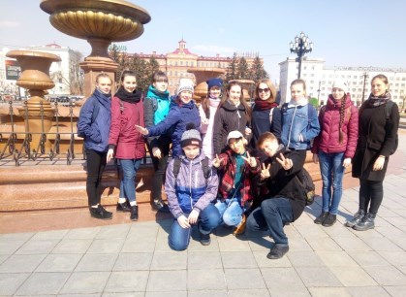Особенным был выезд в город Хабаровск, где мы стали серебряными призёрами. Мы увидели, как проходят такие мероприятия, увидели, как танцуют ребята с других городов. Эта поездка ещё больше сплотила наш коллектив.

Коллектив ведет совместную деятельность с Воинской частью, школами, Домом Молодёжи, Районным Домом Культуры, Детским Домом, Советом Ветеранов, музеем и библиотекой.

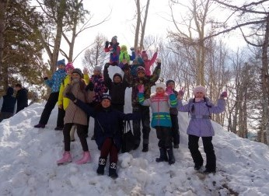Кроме танцев, мы с Ольгой Владимировной и коллективом посещаем лыжную базу, каток, бассейн. У нашего коллектива есть традиции. Справлять дни рождения ребят, поздравлять с 8 марта,23 февраля.

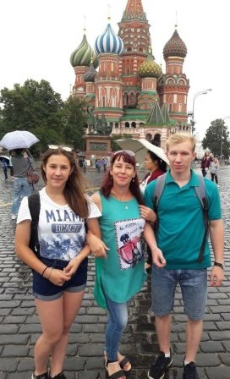Коллектив «Калинка», это второй дом, в котором есть все удобства, которые нам устраивает наш руководитель Ольга Владимировна. Для нас она вторая мама, которая всегда чувствует, что у кого-то из ребят что-то случилось.

Но она является не только руководителем, а также прекрасной мамой для своих детей Александра и Елизаветы.

Наш Центр Детского Творчества воспитывает и вдохновляет творческих и талантливых детей. Может в будущем кто-то из них вернётся, и будет работать в Центре Детского Творчества.

**Оценивая результат своей работы,**могу сказать, что изучение деятельности моего руководителя мне дало понять, какой вклад она внесла в развитие объединения и дополнительного образования в городе.

У человека знающего свое прошлое есть будущее. Я выступала перед учащимися центра с презентацией проекта.

**Положительные стороны проекта считаю:**

Свою исследовательскую работу считаю полезной, так как собранная информация пополнит архив (музей) центра, поможет педагогам в организации воспитательной работы по патриотическому воспитанию, по изучению истории центра и популяризации педагога дополнительного образования, поможет ребятам определиться с будущей профессией. Данная работа может быть использована в праздновании очередного юбилея центра или творческого объединения.